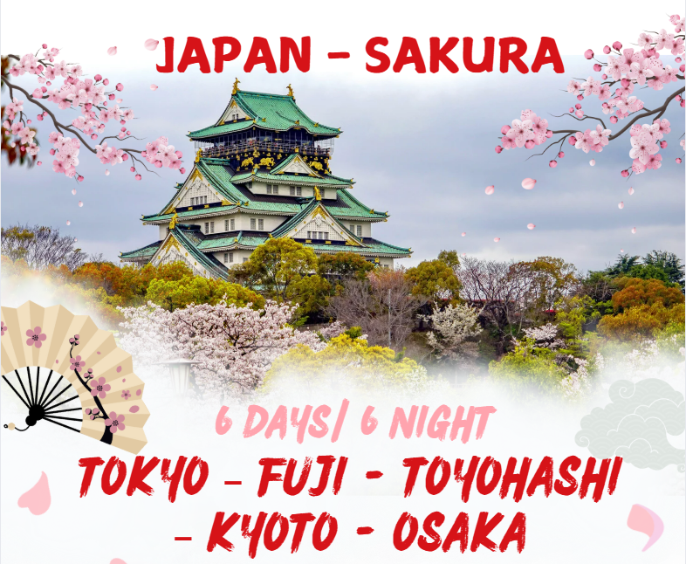
CUNG ĐƯỜNG VÀNG NHẬT BẢN MÙA XUÂN 2027
TOKYO – YAMANASHI (FUJI) – NAGOYA – KYOTO – OSAKA KANSAI
Thời gian: 6 Ngày 5 Đêm
Hàng Không: VietNam Airlines

ĐIỂM NỔI BẬT CỦA CHƯƠNG TRÌNH:
- Khám phá Cung đường Vàng Nhật Bản mùa xuân.
- Chiêm ngưỡng vẻ đẹp mùa hoa anh đào Sakura rực rỡ trên khắp nước Nhật.
- Trải nghiệm du thuyền thiên nga trên hồ Yamanaka, ngắm trọn khung cảnh Núi Phú Sĩ thơ mộng.
- Trải nghiệm tàu siêu tốc Shinkansen – niềm tự hào của Nhật Bản.
- Thư giãn với tắm khoáng nóng Onsen truyền thống và hái trái cây theo mùa tại nông trại Nhật Bản.
- Thưởng thức các bữa ăn đặc sắc: Bò Kobe Teppanyaki, Buffet Cua Tuyết, Shabu Shabu và nhiều món Nhật hấp dẫn.
- Tặng SIM 4G (2GB/ngày) và nón du lịch.
- Thủ tục xin visa Nhật Bản đơn giản.

LỊCH TRÌNH CHI TIẾT:
NGÀY 1: | HỒ CHÍ MINH – NARITA (Nghỉ đêm trên máy bay)
21h30: Quý khách tập trung tại Sân bay Quốc tế Tân Sơn Nhất. Trưởng đoàn hỗ trợ Đoàn làm thủ tục đáp chuyến bay VN 306 SGN-NRT đến sân bay Narita khởi hành lúc 00h20.
Đoàn nghỉ đêm & ăn sáng trên máy bay.

NGÀY 2: | NARITA – TOKYO (Ăn sáng trên máy bay/T/C)
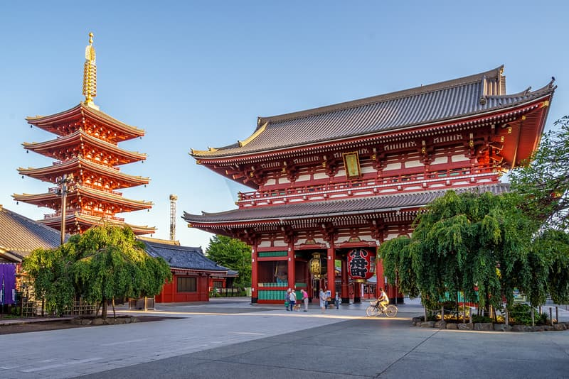
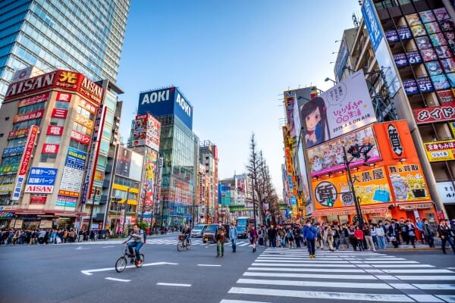
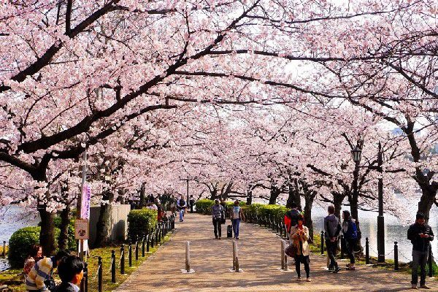
Quý khách đáp sân bay Narita, làm thủ tục nhập cảnh. Xe đón đoàn di chuyển đến Tokyo tham quan:
- Công viên Ueno hoặc Shinjuku Gyoen: Là những địa điểm ngắm hoa anh đào nổi tiếng nhất Tokyo. Vào mùa xuân, hàng nghìn cây Sakura đồng loạt khoe sắc tạo nên khung cảnh lãng mạn và rực rỡ, thu hút đông đảo du khách trong và ngoài nước.
TRƯA: Quý khách dùng bữa tại nhà hàng địa phương. Sau đó, tiếp tục tham quan:
- Đền thờ Asakusa Kannon: Ngôi đền cổ kính và linh thiêng nhất tại Tokyo, được xây dựng vào năm 628. Đây là nơi thờ Phật Bà Quan Âm và là biểu tượng văn hóa, tâm linh nổi tiếng của thủ đô Tokyo.
- Tháp Truyền Hình Tokyo Skytree: biểu tượng tự hào của Nhật Bản (chụp ảnh ).
- Mua Sắm Tại Trung Tâm Điện Tử Akihabara gắn liền với các nhân vật anime và manga nổi tiếng được trưng bày nổi bật trong các cửa hàng (nếu còn thời gian).
TỐI: Đoàn dùng bữa tối tại nhà hàng địa phương. Quý khách về khách sạn nhận phòng nghỉ ngơi.Nghỉ đêm ở KS tại Tokyo.

NGÀY 3: | TOKYO – YAMANASHI (FUJI) (S/T/C)


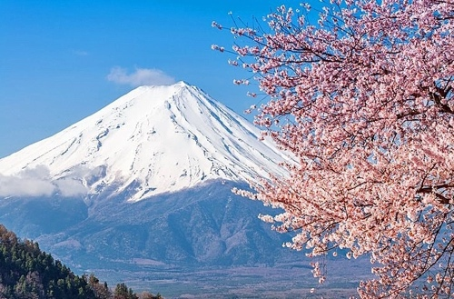
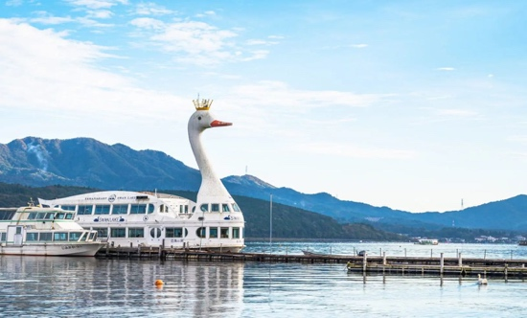
SÁNG: Quý khách ăn sáng tại khách sạn và làm thủ tục trả phòng . Xe đưa Đoàn khởi hành đi Yamanashi tham quan:
- Du thuyền thiên nga trên hồ Yamanaka: Một trong Ngũ Hồ Phú Sĩ nổi tiếng. Quý khách sẽ được ngắm nhìn khung cảnh Núi Phú Sĩ hùng vĩ phản chiếu trên mặt hồ trong khung cảnh mùa xuân thơ mộng.
TRƯA: Dùng bữa trưa tại nhà hàng địa phương. Sau đó, tham quan:
- Núi Phú Sĩ với độ cao 3776m, là ngọn núi cao nhất ở Nhật Bản. Biểu tượng nổi tiếng của Nhật Bản với độ cao 3.776m. Nếu điều kiện thời tiết thuận lợi, đoàn sẽ lên Trạm số 5 để chiêm ngưỡng toàn cảnh núi Phú Sĩ hùng vĩ. (Có thể lên đến trạm 5 nếu thời tiết cho phép)
- Gotemba Outlet: Mua sắm các mặt hàng thời trang cao cấp (nếu còn thời gian)
- Trải nghiệm mặc Yukata & tắm Onsen: Quý khách trải nghiệm tắm suối khoáng nóng tự nhiên trong khuôn viên khách sạn theo phong cách truyền thống Nhật Bản.
TỐI: Đoàn thưởng thức bữa tối Buffet với Chân Cua Tuyết tại nhà hàng. Sau đó, nhận phòng khách sạn và nghỉ ngơi. Nghỉ đêm ở KS tại khu vực Phú Sĩ.

NGÀY 4: | YAMANASHI (FUJI)–NAGOYA /HAMAMATSU (S/T/C)
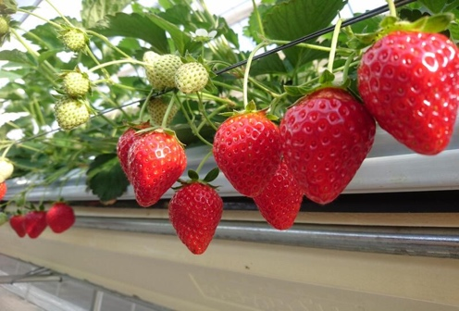

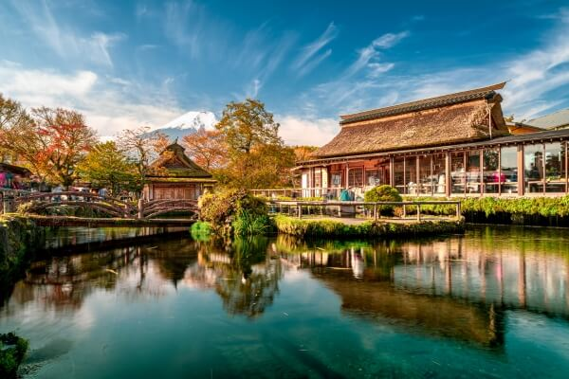
SÁNG: Đoàn ăn sáng tại khách sạn và làm thủ tục trả phòng, di chuyển tham quan:
- Làng cổ Oshino Hakkai: Nằm ẩn mình dưới chân Núi Phú Sĩ, là một trong những địa điểm ngắm Núi Phú Sĩ đẹp nhất Nhật Bản. Quý khách sẽ được khám phá nét đẹp yên bình cùng những ngôi nhà cổ mang đậm kiến trúc truyền thống.
- Tự tay hái và thưởng thức trái cây theo mùa tại nông trại: Quý khách không chỉ được thưởng thức trái cây tươi ngon mà còn tìm hiểu nền nông nghiệp hiện đại của Nhật Bản với các kỹ thuật canh tác tiên tiến.
TRƯA: Dùng bữa trưa tại nhà hàng địa phương. Đoàn tiếp tục tham quan:
- Trải nghiệm Shinkansen: Quý khách trải nghiệm di chuyển bằng tàu siêu tốc Shinkansen – niềm tự hào của Nhật Bản, nổi tiếng với tốc độ vượt trội, độ an toàn cao và sự tiện nghi hiện đại.
TỐI: Đến Nagoya, Quý khách dùng bữa tối và nghỉ đêm ở KS tại Nagoya /Hamamatsu

NGÀY 5: | NAGOYA /HAMAMATSU – KYOTO – OSAKA - KANSAI (S/T/C)
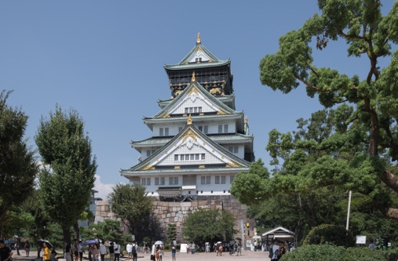
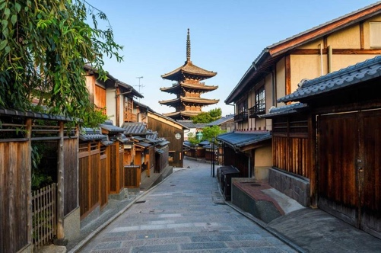
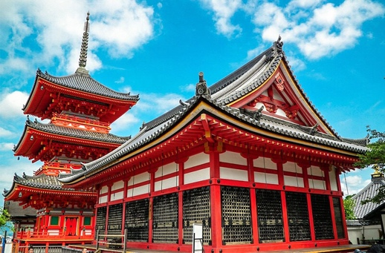

SÁNG: Đoàn dùng bữa sáng tại khách sạn và làm thủ tục trả phòng. Xe đưa Quý khách khởi hành đi Kyoto tham quan:
- Chùa Thanh Thủy (Kiyomizu-dera): là ngôi chùa nổi tiếng nhất ở cố đô Kyoto, là một hạng mục của Di sản văn hóa cố đô Kyoto được UNESCO công nhận là Di sản Văn hóa Thế giới năm 1994. Khuôn viên chùa có dòng suối Otowa, du khách uống một ngụm nước trong ba dòng sẽ nhận được một trong ba điều may mắn: Trường thọ – Học hành thành đạt – Tình duyên hạnh phúc.
- Phố cổ Ninenzaka: Khu phố cổ tọa lạc ở Cố đô Kyoto, được biết đến là nơi lý tưởng để ngắm nhìn khung cảnh cố đô. Tới đây, Quý khách sẽ được tham quan, khám phá những nét văn hóa cổ xưa của Nhật.
TRƯA: Quý khách dùng bữa trưa tại nhà hàng địa phương . Đoàn tiếp tục di chuyển tham quan:
Di chuyển về Osaka tham quan:
- Lâu đài Osaka: Là một trong những biểu tượng nổi tiếng của thành phố Osaka, được xây dựng vào năm 1583 bởi lãnh chúa Toyotomi Hideyoshi. Công trình nổi bật với kiến trúc uy nghi, mái ngói xanh và các chi tiết mạ vàng tinh xảo. (Quý khách tham quan và chụp ảnh bên ngoài).
- Tự do dạo phố Shinsaibashi – Dotonbori – Namba: Khu phố mua sắm và ẩm thực sầm uất bậc nhất Osaka với nhiều thương hiệu nổi tiếng cùng các món ăn đặc trưng như Takoyaki, Ramen, cua...
TỐI: Đoàn dùng bữa tối bò Kobe Teppanyaki và nghỉ đêm tại khu vực Kansai.

NGÀY 6: | KANSAI – TP.HCM (S/-/-)
SÁNG: Đoàn ăn sáng tại khách sạn & làm thủ tục trả phòng
Xe đưa Quý khách ra sân bay, làm thủ tục đáp chuyến bay VN321 KIXSGN 1000 1345 về lại TP.HCM.13h45 Đoàn hạ cánh xuống Sân bay Quốc tế Tân Sơn Nhất.
Trưởng đoàn hỗ trợ Quý khách làm thủ tục nhập cảnh. Kết thúc chuyến đi thú vị. Hẹn gặp lại ở những tour tiếp theo!
Chương trình tour có thể được điều chỉnh tùy theo tình hình giao thông, thời tiết thực tế hoặc thay đổi lịch bay của hãng hàng không. Công ty có quyền thay đổi hoặc hủy bỏ một số điểm tham quan nếu cần thiết để đảm bảo an toàn cho Quý khách.
Công ty không chịu trách nhiệm trong trường hợp Quý khách bị từ chối xuất cảnh hoặc nhập cảnh tại hải quan nước sở tại.
NGÀY KHỞI HÀNH | CHUYẾN BAY | GIÁ BÁN KHÁCH (VNĐ)
NGÀY KHỞI HÀNH | CHUYẾN BAY | NGƯỜI LỚN | TRẺ EM NGỦ GHÉP
NGÀY KHỞI HÀNH | CHUYẾN BAY | NGƯỜI LỚN | (Từ 2 -< 11 tuổi) | (Dưới 2 tuổi)
22/03 - 27/03/2027 | VN 306 SGNNRT 0020 0745  VN 321 KIXSGN 10 00 1345 | 46.990.000 | 42.290.000 | 14.690.000
24/03 – 29/03/2027 | VN 306 SGNNRT 0020 0745  VN 321 KIXSGN 10 00 1345 | 48.990.000 | 44.090.000 | 14.690.000

CHƯƠNG TRÌNH BAO GỒM
- Phương tiện vận chuyển, xe đưa đón tham quan tại Nhật Bản.
- Vé máy bay khứ hồi theo hãng hàng không Vietnam Airlines.
- Hành lý ký gửi 40kg chia làm 2 kiện và 10kg xách tay.
- 04 đêm ở khách sạn tiêu chuẩn 3 - 4*(2-3 khách/1 phòng).
- Ăn uống (sáng, trưa, chiều) theo chương trình.
- Vé tham quan du lịch có trong chương trình.
- Bảo hiểm du lịch, mức bồi hoàn tối đa 1.000.000.000 vnđ/ trường hợp.
- Giá tour đã bao gồm VAT theo quy định hiện hành.
- Hướng dẫn viên du lịch suốt tuyến.
- Visa nhập cảnh Nhật Bản.

CHƯA BAO GỒM
- Tiền bồi dưỡng HDV + Tài xế địa phương: 1.000.000 vnđ/ khách.
- Các chi phí cá nhân & ăn uống ngoài chương trình.
- Phụ thu phòng đơn (Phòng Single) 1.500.000đ/1khách/1đêm (nếu khách đi một mình và không có khách ghép cùng hoặc khi có nhu cầu).

GIÁ TOUR TRẺ EM
- Từ 0-dưới 2 tuổi : 30 % giá Tour người lớn.
- Từ 2 - dưới 11tuổi : 90% giá tour người lớn.
- Từ đủ 11 tuổi: 100% giá tour.
- Trẻ em ngủ chung giường với bố mẹ. Trường hợp ngủ giường riêng tính 100% giá tour.

THỦ TỤC VISA
- Hộ chiếu gốc, còn hạn trên 6 tháng.
- 02 ảnh 4.5 x 4.5 cm (ảnh mới chụp, khác ảnh trên hộ chiếu).
- Giấy CCCD, HĐLĐ photo.
- Xác nhận số dư ngân hàng.
Trên đây là cơ bản các giấy tờ cần thiết đi tour Nhật Bản. Tùy vào từng khách hàng có thể bổ sung thêm hoặc đơn giản hồ sơ. Vui lòng liên hệ với Cty chúng tôi để được tư vấn cụ thể hơn!
QUY ĐỊNH HỦY, HOÃN
- Phạt 10.000.000 vnđ sau khi đăng ký tour.
- Phạt 20.000.000 vnđ hủy tour từ 30 ngày – 45 ngày so với ngày khởi hành.
- Phạt 25.000.000 vnđ hủy tour từ 20 ngày 29 ngày so với ngày khởi hành.
- Phạt 100% giá tour nếu hủy tour trong vòng 19 ngày so với ngày tour khởi hành.
Trường hợp sau khi có Visa mà Quý khách hàng hủy tour thì chúng tôi sẽ tiến hành làm thủ tục hủy Visa hoặc giữ passport của Quý khách hàng đến khi Visa hết hiệu lực.

LƯU Ý
- Trước khi đăng ký tour, Quý khách vui lòng đọc kỹ chương trình, giá tour, các khoản bao gồm và không bao gồm.
- Trường hợp không trực tiếp đăng ký mà nhờ người khác đăng ký thay, Quý khách cần tìm hiểu kỹ thông tin từ người đăng ký.
- Khi đi tour, Quý khách phải mang theo hộ chiếu còn hạn ít nhất 06 tháng tính đến ngày về.
- Khách mang thẻ xanh, hai quốc tịch, Travel Document, hoặc là Việt kiều/người nước ngoài có visa rời cần thông báo và nộp bản gốc các giấy tờ liên quan khi đăng ký tour.
- Visa đoàn: Quý khách phải đi và về cùng đoàn. Công ty không giải quyết tách đoàn, thay đổi hành trình hoặc vé máy bay riêng.
- Tour ghép đoàn, di chuyển nhiều. Quý khách có vấn đề về sức khỏe (đi lại khó khăn, đau chân, bệnh lý đặc biệt, cân nặng, v.v.) cần thông báo trước khi đăng ký.
- Khách từ 70 tuổi trở lên cần đóng thêm phí bảo hiểm cao cấp (mức phí thay đổi theo tour).
- Không nhận hồ sơ phụ nữ mang thai từ 07 tháng trở lên.
- Khách dưới 18 tuổi phải đi cùng cha mẹ hoặc người giám hộ hợp pháp, kèm giấy ủy quyền có xác nhận của chính quyền địa phương.
- Trường hợp chỉ có 01 người lớn đi cùng 01 trẻ em (dưới 11 tuổi), Quý khách cần đóng tiền tour cho trẻ em ngủ giường riêng.
- Khách ở phòng đơn hoặc không có người ghép phòng cần thanh toán phụ thu phòng đơn.
- Số lượng tối thiểu: Vì tính chất Tour là Tour lẻ ghép đoàn nên chỉ có thể khởi hành khi đủ 15 khách. Trường hợp không đủ số lượng, hai bên sẽ thỏa thuận lại giá hoặc chuyển sang tour kế tiếp (tối đa 02 lần). Công ty sẽ xác nhận với khách hàng trước ít nhất 20 ngày.
- Thứ tự các điểm tham quan có thể thay đổi tùy theo điều kiện thực tế, thời tiết, giao thông hoặc yêu cầu từ nước sở tại, nhưng vẫn đảm bảo đầy đủ nội dung chương trình.
- Giờ bay có thể thay đổi theo hãng hàng không mà không cần thông báo trước.
- Thời gian hoạt động của xe và tài xế tại Nhật Bản: tối đa 11 giờ/ngày.
- Bị từ chối xuất nhập cảnh:
  - Nếu bị Hải quan Việt Nam từ chối xuất cảnh hoặc Hải quan nước sở tại từ chối nhập cảnh, Công ty không chịu trách nhiệm và không hoàn tiền tour.
  - Mọi chi phí phát sinh (ăn, ở, vé máy bay về nước, v.v.) do Quý khách tự chi trả.
  - Công ty sẽ hỗ trợ thủ tục cần thiết trong khả năng cho phép.
- Trường hợp bất khả kháng (thiên tai, dịch bệnh, đình công, chiến tranh, chuyến bay bị hủy/trì hoãn…): Công ty sẽ hoàn lại phần chi phí chưa sử dụng sau khi trừ các chi phí thực tế đã phát sinh (như visa, vé máy bay, dịch vụ đã đặt...) và không chịu trách nhiệm bồi thường thêm.
- Nếu hãng hàng không hủy chuyến hoặc thay đổi lịch bay, Công ty sẽ làm việc với các đối tác liên quan để tìm giải pháp hỗ trợ hoặc hoàn chi phí cho Quý khách sau khi đã trừ các khoản thuế, phí (nếu có).
- Mọi điều kiện, quy định nêu trên được áp dụng thống nhất cho tất cả khách hàng khi đăng ký tour.
- Việc thanh toán chi phí, hoàn hủy, hoặc thay đổi thông tin tour được thực hiện theo chính sách của Công ty tại thời điểm ký hợp đồng.

** Trong các trường hợp khách quan như khủng bố, thiên tai, hoặc sự cố, thay đổi lịch trình của các phương tiện vận chuyển công cộng (máy bay, tàu hỏa…), công ty có quyền điều chỉnh lộ trình tour bất cứ lúc nào để đảm bảo an toàn và thuận tiện cho khách hàng. Công ty không chịu trách nhiệm bồi thường đối với những thiệt hại phát sinh ngoài khả năng kiểm soát.**.

HỒ SƠ XIN EVISA NHẬT BẢN – VISA PACKAGE TOUR
(Theo quy định mới nhất của LSQ Nhật Bản có hiệu lực từ ngày 01/04/2024)
LOẠI  HỒ SƠ | NỘI DUNG | GHI CHÚ
CÁ NHÂN | 1. Hộ chiếu – bản gốc | Bắt buộc có chữ ký của người mang hộ chiếu bằng bút mực Xanh/ Đen.  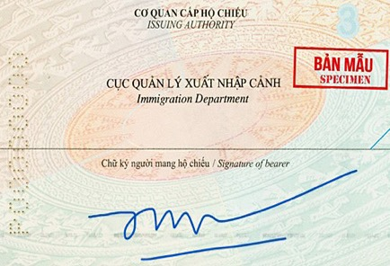  Ký ở phía dưới dòng chữ - chữ ký người mang hộ chiếu.  Quý khách vui lòng ký đúng vị trí theo mẫu như hình. Nếu ký sai sẽ phải làm lại Hộ chiếu mới.
CÁ NHÂN | 2. File hình thẻ - Ảnh màu Kỹ thuật số | Kích thước 45x35mm; nền trắng; Chất lượng ảnh cao, rõ nét.
CÁ NHÂN | 3. CCCD – bản sao
CÁ NHÂN | 4. Giấy tờ chứng minh quan hệ người đi cùng (nếu có) – Bản sao | Chỉ chấp nhận giấy khai sinh và giấy đăng ký kết hôn
CÁ NHÂN | 5. Tờ khai thông tin tiếng Việt (Mẫu Cty) | * Ghi rõ tất cả các thông tin.  * Địa chỉ nhà ở, địa chỉ công ty ... cần ghi địa chỉ mới sau sáp nhập
CÁ NHÂN | 6. Đơn xin visa bản Tiếng Anh (Mẫu LSQ) | Đương đơn chỉ ký tên ở Mục “Signature of Applicant
TÀI CHÍNH | - Sổ tiết kiệm có kì hạn (sổ được gửi trước ngày nộp visa tối thiểu 3 tháng). Chụp hình sổ TIẾT KIỆM gốc có dấu mộc đỏ & xác nhận số dư của STK (bản gốc)  - Giấy Xác nhận số dư của sổ tiết kiệm trên (bản gốc song ngữ) | Ngày làm xác nhận số dư cách ngày nộp visa không quá 1 tháng và đảm bảo đến ngày nộp visa sổ chưa đáo hạn
TÀI CHÍNH | 3. Sao kê tài khoản cá nhân 06 tháng gần nhất, có thể hiện thu nhập (bản gốc)
CÔNG VIỆC | - Hợp đồng lao động, bảo hiểm xã hội VSSID (bản sao): nếu khách là nhân viên  - Sổ hưu/ quyết định hưu trí (bản sao): nếu khách đã nghỉ hưu  - Giấy phép đăng kí kinh doanh, thuế 3 tháng gần nhất (bản sao): nếu khách làm chủ  - Chụp hình cửa tiệm, sàn thương mại (Facebook, Shopee, Lazada..): nếu khách kinh doanh tự do, online hoặc buôn bán tại nhà  - Thẻ học sinh/sinh viên (bản sao): nếu khách là HSSV
